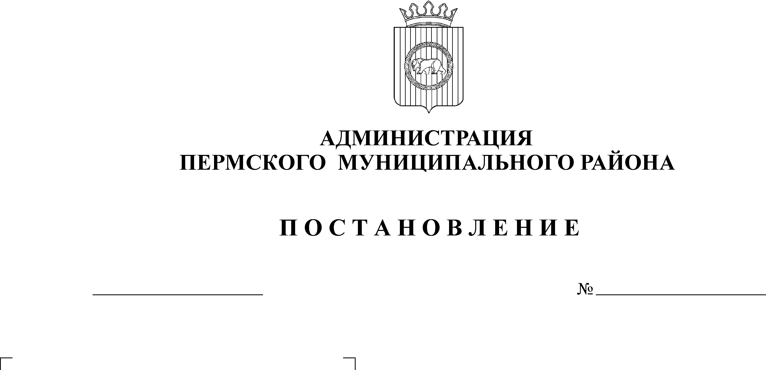
Об утверждении Реестра
1863
19.06.2012 г.
муниципальных услуг Пермского
муниципального района

В целях оптимизации предоставления муниципальных услуг, обеспечения физических и юридических лиц достоверной информацией о предоставляемых администрацией Пермского муниципального района муниципальных услугах, их объеме и качестве в рамках реализации положений Федеральногозакона от 27 июля 2010 г. N 210-ФЗ "Об организации предоставления государственных и муниципальных услуг", руководствуясь Порядком формирования и ведения реестра муниципальных услуг Пермского муниципального района, утвержденный Постановлением администрации Пермского муниципального района от 27.02.2012 г. № 688 «Об утверждении порядка формирования и ведения реестра муниципальных услуг»

ПОСТАНОВЛЯЮ:
1. Утвердить прилагаемый реестр муниципальных услуг Пермского муниципального района.

2. Настоящее постановление разместить на официальном сайте Пермского муниципального района http://www.permraion.ru/.
3. Контроль за исполнением постановления возложить на заместителя главы администрации муниципального района по социальному развитиюА.В. Цвикилевича.

И.о. главы администрации муниципального
района, первый заместитель главы
администрации муниципального района В.П. Ваганов

